

**System Design Document**

**เอกสารออกแบบระบบ**

**Fitness Center Management System for Triple B Fitness Centre**

**ระบบบริหารจัดการศูนย์ออกกำลังกายทริปเปิล บี ฟิตเนสเซ็นเตอร์**

**จัดทำโดย**

**กลุ่มที่ 6 ตอนเรียนที่ 5**

587 09085 21 นายคทาธิป พานิช

587 09188 21 นายปฤษฎี ท่าดีสม

587 09470 21 นางสาวปาริชาติ เกียรติเผ่า

587 09537 21 นายภาคภูมิ แสงประสิทธิโชค

587 09761 21 นางสาวสุพัตรา อินศรี

**นำเสนอ**

ผศ.นครทิพย์ พร้อมพูล

รายงานนี้เป็นส่วนหนึ่งของรายวิชา 2110623 Software Requirements Engineering

สาขาวิศวกรรมซอฟต์แวร์ คณะวิศวกรรมศาสตร์ จุฬาลงกรณ์มหาวิทยาลัย

ภาคเรียนที่ 1 ปีการศึกษา 2558

## สารบัญ

สารบัญ 2

สารบัญรูปภาพ 3

สารบัญตาราง 4

ประวัติการจัดทำเอกสาร 5

บทที่ 1 รายละเอียดความต้องการเบื้องต้น 6

รายละเอียดความต้องการ 6

ระบบตรวจสอบสิทธิ์ผู้ใช้ระบบ 6

ระบบจัดการสมาชิก 6

ระบบจัดการชั้นเรียน 6

ระบบจัดการสินค้าคงคลัง 6

ระบบออกรายงาน 6

ระบบประเมินยอดขายเป้าหมาย 6

บทที่ 2 แผนภาพแบบจำลองระบบใหม่ 7

แผนภาพการไหลของข้อมูลระดับสูง (Context Diagram) 7

แผนภาพจำลองการทำงานของระบบ 7

คำอธิบายแผนภาพจำลองการทำงานของระบบ (Use Case Description) 10

คำอธิบายยูสเคสจัดการชั้นเรียน 10

แผนภาพกิจกรรม 11

SYS-01: ตรวจสอบสิทธิ์ผู้เข้าใช้ระบบ 11

SYS-02: จัดการสมาชิก 12

SYS-03: จัดการชั้นเรียน 13

SYS-04: สินค้าคงคลัง 15

SYS-05: ออกรายงาน 16

SYS-06: ประเมินเป้าหมายยอดขาย 17

## สารบัญรูปภาพ

รูปภาพ 1 แผนภาพยูสเคสการทำงานของผู้ใช้งานระบบ 6

รูปภาพ 2 แผนภาพกิจกรรมระบบตรวจสอบสิทธิผู้เข้าใช้ระบบ 8

รูปภาพ 3 แผนภาพกิจกรรมระบบจัดการสมาชิก 9

รูปภาพ 4 แผนภาพกิจกรรมระบบจัดการชั้นเรียน 10

## สารบัญตาราง

ตาราง 1 แสดงรายละเอียดระบบงานที่พัฒนา 7

## ประวัติการจัดทำเอกสาร

|  |  |  |  |
| --- | --- | --- | --- |
| หมายเลข  Version | วันที่แก้ไข | รายละเอียด | แก้ไขโดย |
| 0.1 | 07/10/2015 | สร้างเอกสารออกแบบระบบ | กลุ่ม 6 |
|  |  |  |  |

# บทที่ 1 รายละเอียดความต้องการเบื้องต้น

## รายละเอียดความต้องการ

### ระบบตรวจสอบสิทธิ์ผู้ใช้ระบบ

{ลำดับรายละเอียดตรงนี้}

### ระบบจัดการสมาชิก

{ลำดับรายละเอียดตรงนี้}

### ระบบจัดการชั้นเรียน

{ลำดับรายละเอียดตรงนี้}

### ระบบจัดการสินค้าคงคลัง

{ลำดับรายละเอียดตรงนี้}

### ระบบออกรายงาน

{ลำดับรายละเอียดตรงนี้}

### ระบบประเมินยอดขายเป้าหมาย

{ลำดับรายละเอียดตรงนี้}

# บทที่ 2 แผนภาพแบบจำลองระบบใหม่

## แผนภาพการไหลของข้อมูลระดับสูง (Context Diagram)

{ใส่แผนภาพตรงนี้ และ คำอธิบายใต้ภาพ}

## แผนภาพจำลองการทำงานของระบบ

ระบบบริหารจัดการศูนย์บริการออกกำลังกาย ทริปเปิล บี ฟิตเนสเซ็นเตอร์ จัดทำขึ้นเพื่อพัฒนาระบบให้มีฟังก์ชันการทำงานที่เหมาะสมกับธุรกิจศูนย์บริการออกกำลังกายในปัจจุบัน ช่วยให้พนักงานแต่ละส่วนงานเข้าถึงข้อมูลได้อย่างถูกต้องครบถ้วน และสามารถออกรายงานเพื่อใช้สนับสนุนการกำหนดเป้าหมายในการปฏิบัติงานของพนักงานแต่ละฝ่าย ดังนั้นทางทีมพัฒนาได้ออกแบบจำลองการทำงานของผู้ใช้ระบบงานใหม่ ดังแสดงตามรูปที่ 1

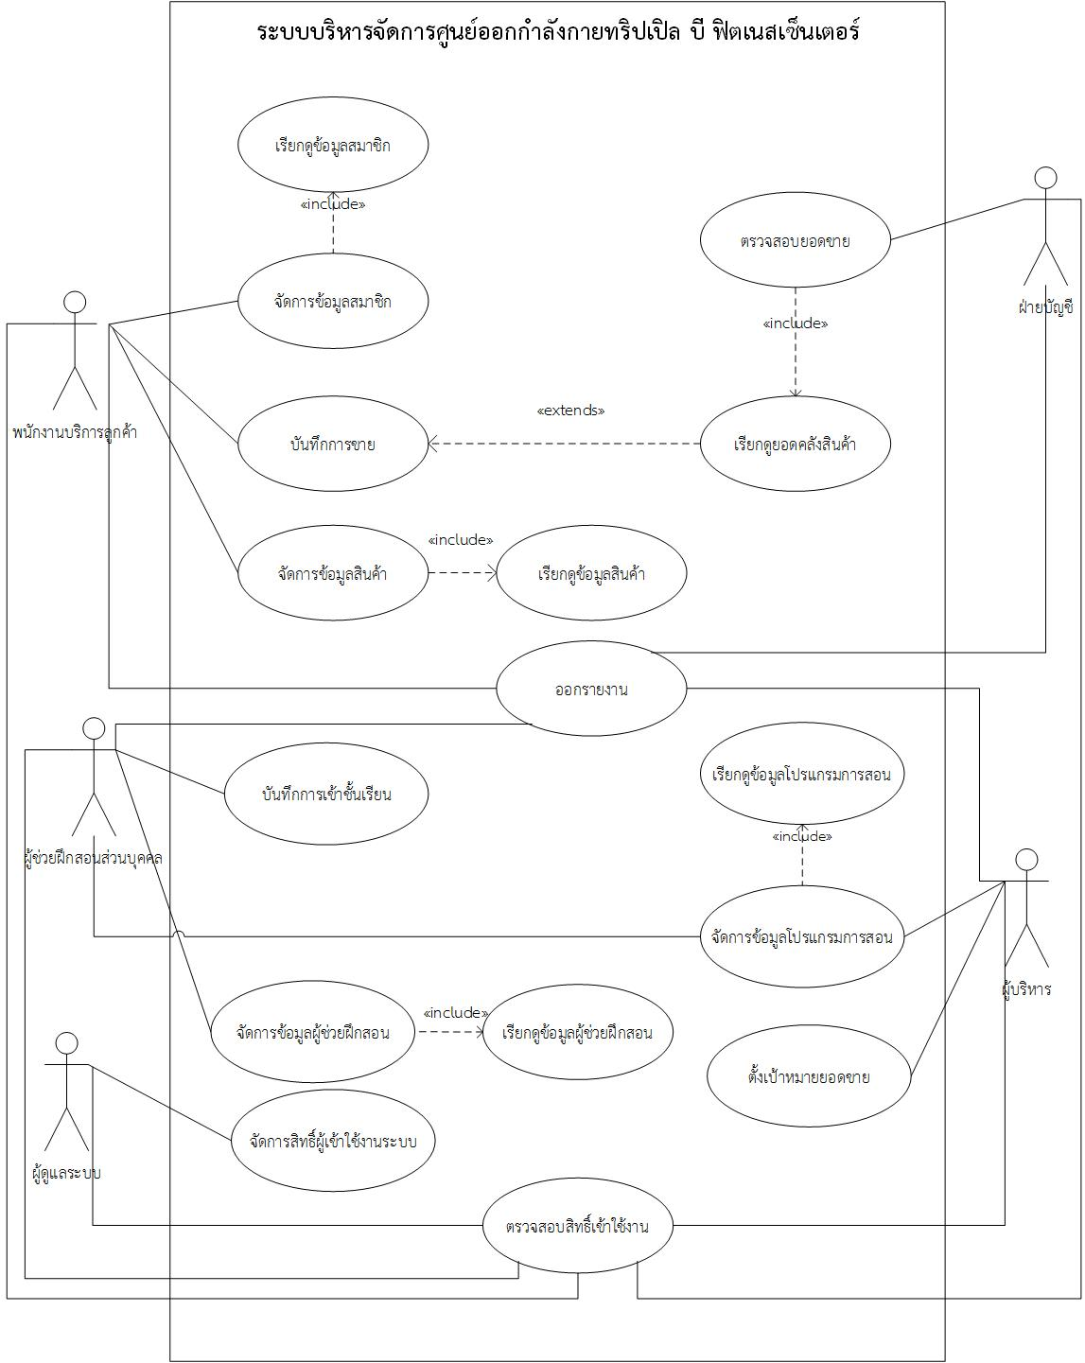

รูปภาพ 1 แผนภาพยูสเคสการทำงานของผู้ใช้งานระบบ

ระบบบริหารจัดการศูนย์บริการออกกำลังกาย ทริปเปิล บี ฟิตเนสเซ็นเตอร์ ประกอบไปด้วยระบบงานหลัก   
6 ระบบงานซึ่งแจกแจงรายละเอียดตามตารางที่ 1 โดยหน้าที่ของระบบที่ต้องกระทำหรือยูสเคส (use case) ในแบบจำลองนั้นมีส่วนเกี่ยวข้องกับผู้ใช้งานระบบซึ่งถูกแจกแจงรายละเอียดตามตารางที่ 2

|  |  |  |
| --- | --- | --- |
| รหัสอ้างอิง | ระบบ | ผู้ใช้งานระบบ |
| SYS-01 | ตรวจสอบสิทธิ์ผู้เข้าใช้ระบบ | พนักงานบริการลูกค้า, พนักงานบัญชี  ผู้ช่วยฝึกส่วนบุคคล, ผู้บริหาร, ผู้ดูแลระบบ |
| SYS-02 | จัดการสมาชิก | พนักงานบริการลูกค้า |
| SYS-03 | จัดการชั้นเรียน | ผู้บริหาร, ผู้ช่วยฝึกส่วนบุคคล |
| SYS-04 | จัดการสินค้าคงคลัง | พนักงานบริการลูกค้า, พนักงานบัญชี |
| SYS-05 | ออกรายงาน | พนักงานบริการลูกค้า, พนักงานบัญชี  ผู้ช่วยฝึกส่วนบุคคล, ผู้บริหาร |
| SYS-06 | ประเมินเป้าหมายยอดขาย | ผู้บริหาร |

ตาราง 1 รายละเอียดระบบย่อยในระบบใหม่

| รหัสอ้างอิง | ยูสเคส | รหัสระบบ | ผู้ใช้ระบบ |
| --- | --- | --- | --- |
| UCSR-01-001 | ตรวจสอบสิทธิ์เข้าใช้งาน | SYS-01 | พนักงานบริการลูกค้า, พนักงานบัญชี  ผู้ช่วยฝึกส่วนบุคคล, ผู้บริหาร, ผู้ดูแลระบบ |
| UCSR-01-002 | จัดการสิทธิ์ผู้เข้าใช้ระบบ | SYS-01 | ผู้ดูแลระบบ |
| UCSR-02-001 | จัดการข้อมูลสมาชิก | SYS-02 | พนักงานบริการลูกค้า |
| UCSR-02-002 | เรียกดูข้อมูลสมาชิก | SYS-02 | พนักงานบริการลูกค้า |
| UCSR-03-001 | จัดการข้อมูลผู้ช่วยฝึกสอน | SYS-03 | ผู้ช่วยฝึกสอนส่วนบุคคล |
| UCSR-03-002 | เรียกดูข้อมูลผู้ช่วยฝึกสอน | SYS-03 | ผู้ช่วยฝึกสอนส่วนบุคคล |
| UCSR-03-002 | จัดการข้อมูลโปรแกรมการสอน | SYS-03 |  |
| UCSR-03-003 | เรียกดูข้อมูลโปรแกรมการสอน | SYS-03 |  |
| UCSR-03-004 | บันทึกการเข้าชั้นเรียน | SYS-03 |  |
| UCSR-04-001 | จัดการข้อมูลสินค้า | SYS-04 |  |
| UCSR-04-002 | เรียกดูข้อมูลสินค้า | SYS-04 |  |
| UCSR-04-003 | บันทึกการขาย | SYS-04 |  |
| UCSR-04-004 | เรียกดูยอดคลังสินค้า |  |  |
|  | ตรวจสอบยอดขาย |  |  |
|  |  |  |  |
|  |  |  |  |

ตาราง 2 รายละเอียดยูสเคสกับระบบย่อยในระบบใหม่

**หมายเหตุ** ในเบื้องต้นทางทีมพัฒนาอธิบายรายละเอียดแผนภาพจำลองการทำงานของระบบจัดการชั้นเรียน

## คำอธิบายแผนภาพจำลองการทำงานของระบบ (Use Case Description)

{คำอธิบายแผนภาพจำลองการทำงานระบบ}

### คำอธิบายยูสเคสจัดการชั้นเรียน

**สร้างเมื่อ : 10/08/2015**

|  |  |  |
| --- | --- | --- |
| **ชื่อยูสเคส :** | จัดการชั้นเรียน | **ประเภทยูสเคส**  ความต้องการทางธุรกิจ  ออกแบบระบบ √ |
| **หมายเลขยูสเคส:** | UCSR-003 |
| **สร้างโดย :** | สุพัตรา อินศรี |
| **ผู้เกี่ยวข้อง :** | ผู้บริหาร และผู้ช่วยฝึกส่วนบุคคล |
| **เวอร์ชัน** | 1.0 | |
| **รายละเอียดโดยย่อ :** | บันทึกการเข้าชั้นเรียน จัดการตารางโปรแกรมการสอน จัดการข้อมูลผู้ฝึกสอน และเรียกดูข้อมูลผู้ฝึกสอน | |
| **ตัวกระตุ้น :** | ผู้ช่วยฝึกสอนต้องการจัดการตารางโปรแกรมการสอน | |
| **เงื่อนไขขั้นต้น :** | - | |
| **การทำงานโดยปกติ :** | 1. ผู้ช่วยฝึกส่วนบุคคลเลือกเมนูจัดการชั้นเรียนระบบทำการตรวจสอบสิทธิ์ในการเข้าใช้งาน 2. ผู้ช่วยฝึกส่วนบุคคลบันทึกการเข้าชั้นเรียน 3. ผู้ช่วยฝึกสอนจัดตารางโปรแกรมการสอน 4. ผู้ช่วยฝึกสอนจัดการข้อมูลผู้ช่วยฝึกสอน 5. ผู้ช่วยฝึกสอนเรียกดูข้อมูลผู้ช่วยฝึกสอน | |
| **แนวทางเพิ่มเติมในการทำงาน :** | - | |

ตาราง 3 คำอธิบายยูสเคสจัดการชั้นเรียน

## แผนภาพกิจกรรม

## SYS-01: ตรวจสอบสิทธิ์ผู้เข้าใช้ระบบ

ระบบสามารถกำหนดสิทธิ์การเข้าใช้งานระบบซึ่งแบ่งหน้าที่ของผู้ใช้งานระบบ ได้แก่ พนักงานบริการลูกค้า พนักงานบัญชี ผู้ช่วยฝึกส่วนบุคคล ผู้บริหาร ทางทีมพัฒนาจึงได้จัดทำเป็นแผนภาพกิจกรรมดังรูปที่ 2

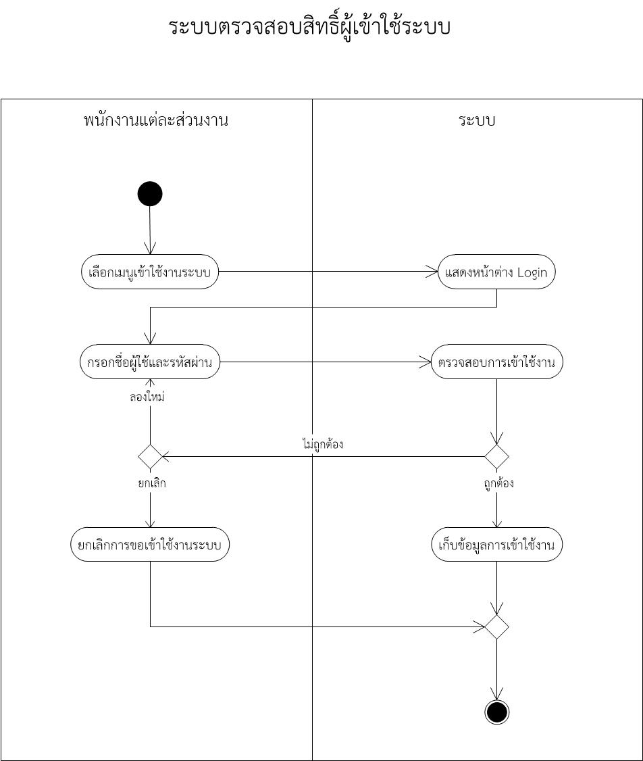

รูปภาพ 2 แผนภาพกิจกรรม ตรวจสอบสิทธิ์ผู้เข้าใช้ระบบ

เพื่ออธิบายถึง กิจกรรมการทำงานของระบบตรวจสอบสิทธิ์การเข้าใช้ระบบ โดยเริ่มต้นจากผู้เข้าใช้ระบบทำการเลือกเมนูเข้าใช้งานระบบ ระบบจะแสดงผลหน้าต่าง Login หลังจากนั้นผู้เข้าใช้ระบบกรอกชื่อผู้ใช้และรหัสผ่าน โดยระบบจะตรวจสอบความถูกต้องของชื่อผู้ใช้และรหัสผ่าน ถ้าถูกต้องระบบจะทำการเก็บข้อมูลการเข้าใช้งานและจบการทำงานของระบบตรวจสอบสิทธิ์เข้าใช้งานระบบ แต่ถ้าไม่ถูกต้องผู้เข้าใช้จะสามารถเลือกได้ว่าจะกรอกชื่อผู้ใช้และรหัสผ่านใหม่หรือยกเลิกการเข้าใช้งานระบบ

## SYS-02: จัดการสมาชิก

ระบบสามารถจัดการรายละเอียดข้อมูลของสมาชิกที่เข้ามาใช้บริการในศูนย์การออกกำลังกาย ทริปเปิล บี ฟิตเนสเซ็นเตอร์ ทางทีมพัฒนาจึงได้จัดทำเป็นแผนภาพกิจกรรมดังรูปที่ 3

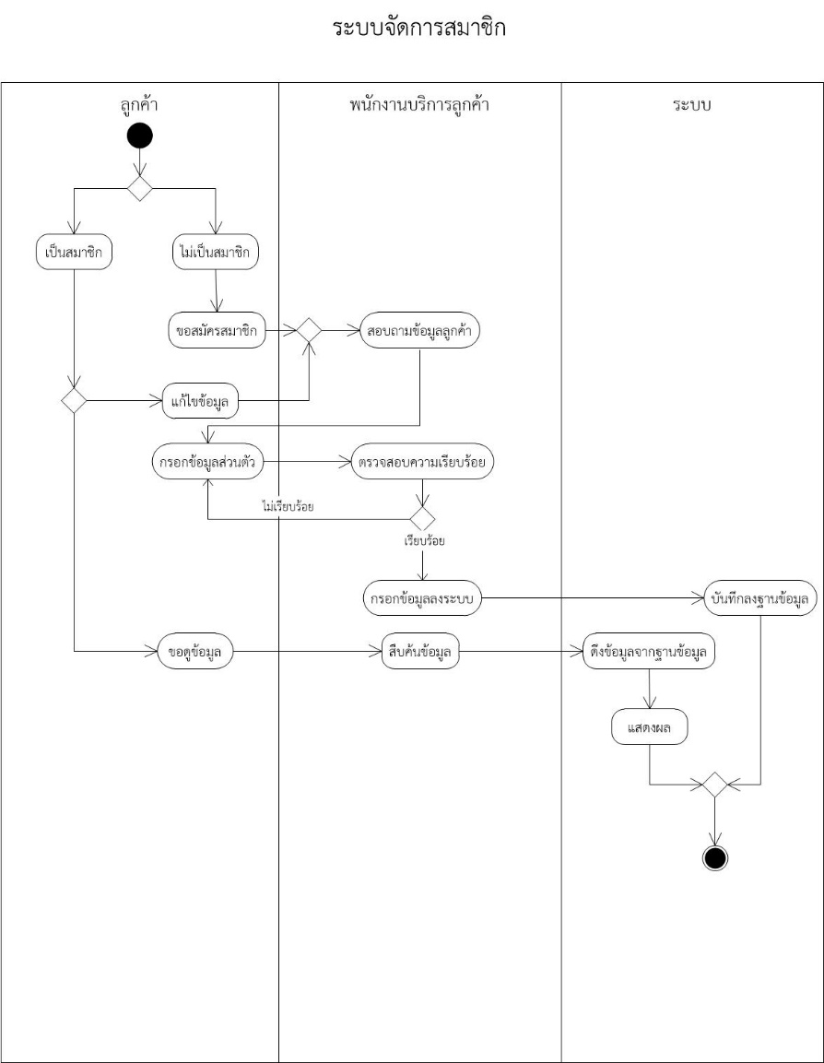

รูปภาพ 3 แผนภาพกิจกรรม จัดการสมาชิก

เพื่ออธิบายถึง ขั้นตอนในการสมัครสมาชิกเพื่อเข้าใช้บริการ โดยระบบจะแบ่งสมาชิกที่ใช้บริการออกเป็น 2 ประเภท คือ เป็นสมาชิกของศูนย์บริการออกกำลังกาย และยังไม่เป็นสมาชิกของศูนย์บริการออกกำลังกาย ในกรณีที่

1. ลูกค้ายังไม่เป็นสมาชิกของศูนย์บริการออกกำลังกาย ถ้าต้องการจะใช้บริการต้องขอสมัครสมาชิก โดยพนักงานบริการลูกค้าจะสอบถามข้อมูลจากลูกค้า ทำการตรวจสอบความถูกต้อง ถ้าข้อมูลถูกต้องครบถ้วนแล้ว จึงทำการบันทึกข้อมูลสมาชิกลงฐานข้อมูล
2. ลูกค้าเป็นสมาชิกของศูนย์บริการออกกำลังกายอยู่แล้ว สามารถขอแก้ไขข้อมูลส่วนตัวหรือขอดูข้อมูลส่วนตัวได้ โดยสำหรับการแก้ไขข้อมูลส่วนตัวพนักงานบริการลูกค้าจะสอบถามข้อมูลส่วนตัวที่ต้องการแก้ไข และสมาชิกจะเป็นคนแจ้งข้อมูลเพื่อให้พนักงานบริการลูกค้าแก้ไขข้อมูลในฐานข้อมูลต่อไป และสำหรับการขอดูข้อมูลส่วนตัว พนักงานบริการลูกค้าจะสืบค้นข้อมูลจากฐานข้อมูล โดยจะแสดงผลผ่านหน้าจอคอมพิวเตอร์

## SYS-03: จัดการชั้นเรียน

ระบบสามารถจัดเก็บข้อมูลการเข้าใช้บริการของสมาชิกแต่ละชั้นเรียนที่เปิดสอน และช่วยให้ผู้บริการสามารถประเมินแนวทางในการพัฒนาธุรกิจได้ ทางทีมพัฒนาจึงได้จัดทำเป็นแผนภาพกิจกรรมดังรูปที่ 4

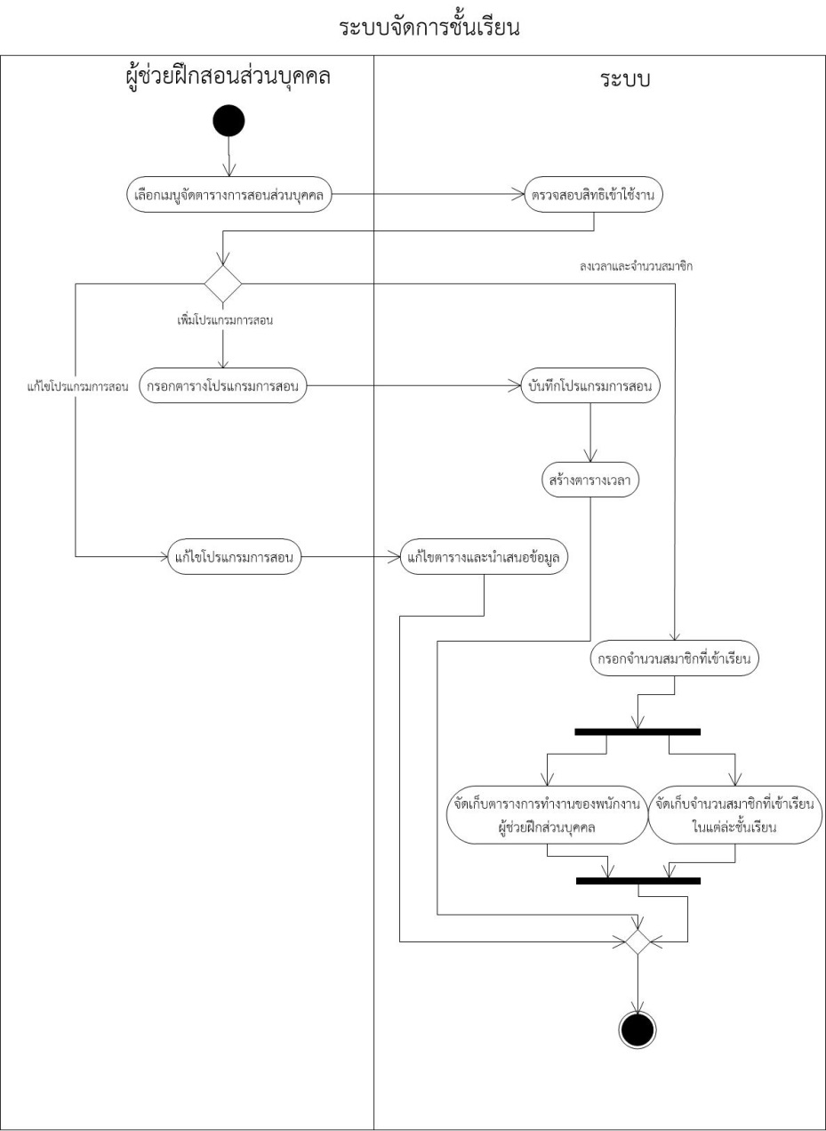

รูปภาพ 4 แผนภาพกิจกรรม จัดการชั้นเรียน

เพื่ออธิบายถึง ขั้นตอนในการจัดการตารางโปรแกรมการสอน ซึ่งผู้ช่วยฝึกส่วนบุคคลทำการเลือกเมนูจัดตารางการสอนส่วนบุคคล ซึ่งระบบจะมีการตรวจสอบสิทธิเข้าใช้งาน เมื่อผ่านการตรวจสอบสิทธิเข้าใช้งานแล้ว ระบบจะมีหน้าต่างให้เลือก 3 แบบ

1. เพิ่มโปรแกรมการสอน ผู้ช่วยฝึกส่วนบุคคลจะต้องกรอกตารางโปรแกรมการสอน จากนั้นระบบจะบันทึกโปรแกรมการสอนและสร้างตารางเวลา
2. แก้ไขโปรแกรมการสอน ผู้ช่วยฝึกส่วนบุคคลจะแก้ไขโปรแกรมการสอน จากนั้นระบบจะแก้ไขตารางและนำเสนอข้อมูล
3. ลงเวลาและจำนวนสมาชิก เมื่อเริ่มเรียนผู้ช่วยฝึกส่วนบุคคลจะกรอกจำนวนสมาชิกที่เข้าเรียน จากนั้นระบบจะจัดเก็บตารางการทำงานของผู้ช่วยฝึกส่วนบุคคล และจำนวนสมาชิกที่เข้าเรียน

ทั้งนี้ทางทีมพัฒนาได้ทำการเก็บรวบรวมความต้องการของระบบจัดการชั้นเรียน เพื่อให้เข้าใจในการทำงานของ

ระบบนี้มากขึ้นจึงได้จัดทำเป็นคำอธิบายยูสเคส โดยอ้างอิงแผนภาพยูสเคสรูปที่ 1 แผนภาพยูสเคสระบบงานใหม่

## SYS-04: สินค้าคงคลัง

ระบบสามารถตรวจสอบข้อมูลยอดขายของสินค้าที่จัดจำหน่าย และรายละเอียดจำนวนสินค้าที่มีการนำเข้าคลังสินค้า ทางทีมพัฒนาจึงได้จัดทำเป็นแผนภาพกิจกรรมดังรูปที่ 5

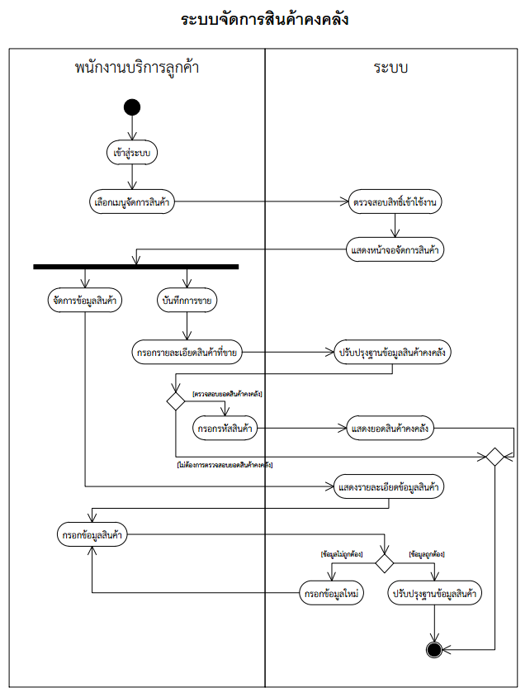

รูปภาพ 5 แผนภาพกิจกรรม จัดการสินค้าคงคลัง

## SYS-05: ออกรายงาน

ระบบสามารถออกรายงานการทำงานของระบบงานต่าง ๆ เพื่อใช้ในการสนับสนุนการทำงานของพนักงานแต่ละส่วนงานที่รับผิดชอบ ทางทีมพัฒนาจึงได้จัดทำเป็นแผนภาพกิจกรรมดังรูปที่ 6

รูปภาพ 6 แผนภาพกิจกรรม ออกรายงาน

## SYS-06: ประเมินเป้าหมายยอดขาย

ระบบสามารถตั้งเป้าหมายให้พนักงานแต่ละบุคคล และสามารถประเมินเป้าหมายยอดขายต่าง ๆ ได้ ทางทีมพัฒนาจึงได้จัดทำเป็นแผนภาพกิจกรรมดังรูปที่ 7

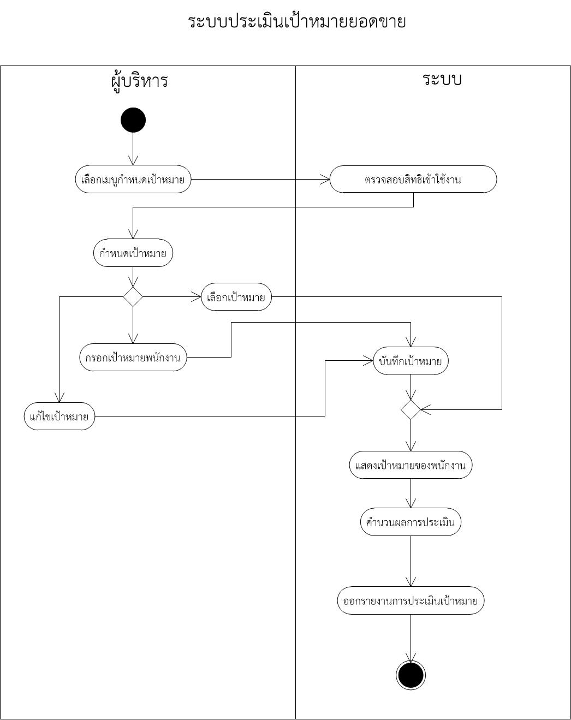

รูปภาพ 7 แผนภาพกิจกรรม ประเมินเป้าหมาย

เพื่ออธิบายถึง ขั้นตอนในกำหนดเป้าหมายของพนักงาน โดยผู้บริหารทำการเลือกเมนูกำหนดเป้าหมาย ซึ่งระบบจะมีการตรวจสอบสิทธิเข้าใช้งาน เมื่อผ่านการตรวจสอบสิทธิเข้าใช้งานแล้ว ระบบจะมีหน้าต่างให้เลือก 3 แบบ

1. เลือกเป้าหมาย ระบบจะแสดงเป้าหมายของพนักงานแต่ละคน แล้วคำนวณผลการประเมิน และออกรายงานการประเมินเป้าหมาย
2. กรอกเป้าหมายพนักงาน ระบบจะบันทึกเป้าหมายพร้อมทั้งแสดงเป้าหมายของพนักงานแต่ละคน แล้วคำนวณผลการประเมิน และออกรายงานการประเมินเป้าหมาย
3. แก้ไขเป้าหมาย ระบบจะบันทึกเป้าหมายพร้อมทั้งแสดงเป้าหมายของพนักงานแต่ละคน แล้วคำนวณผลการประเมิน และออกรายงานการประเมินเป้าหมาย